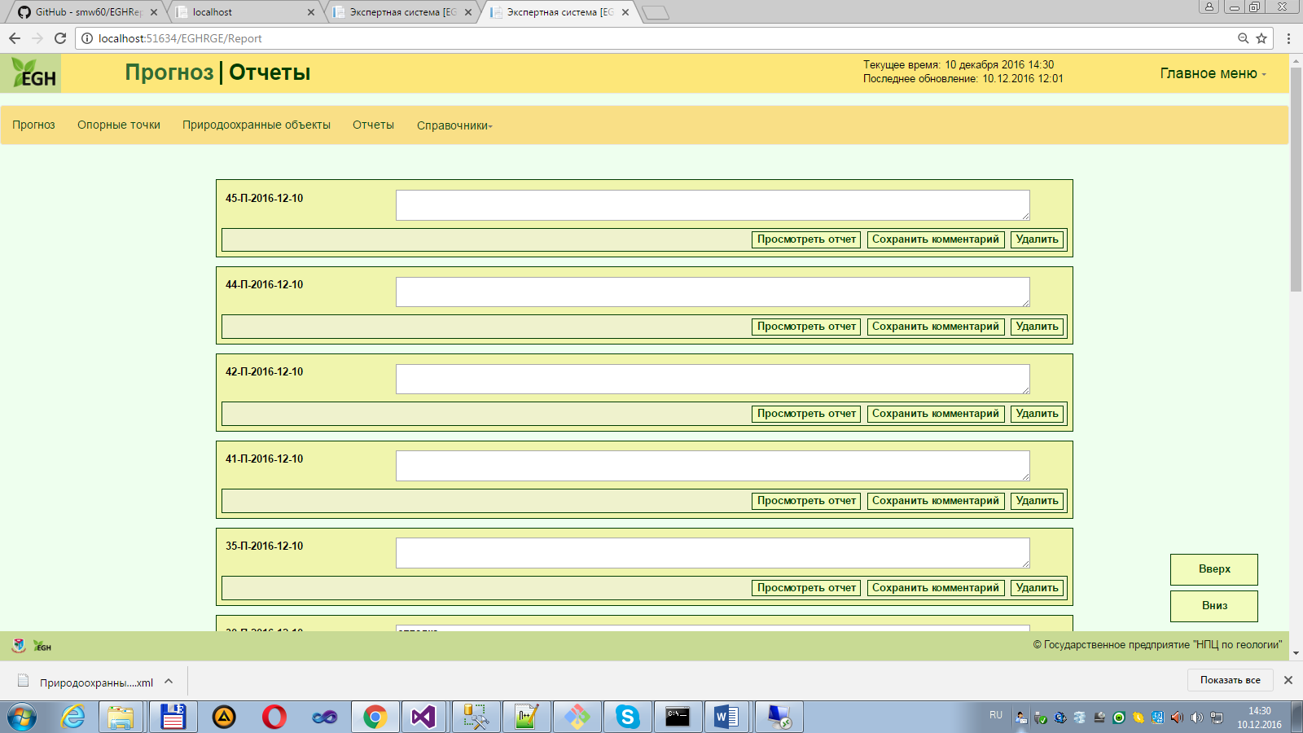

Рис. Web-форма с полями для комментариев формирования отчетов для модуля Прогноз



Рис. Панель формирования отчета в модуле Прогноз

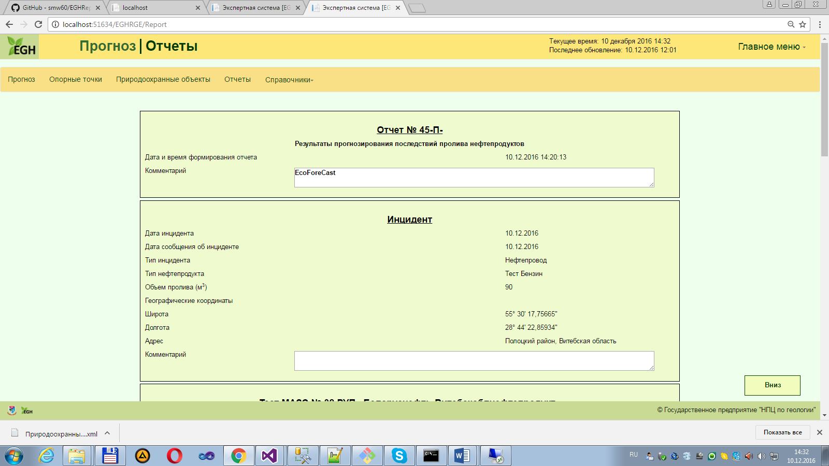

Рис. Сформированный отчет для модуля Прогноз

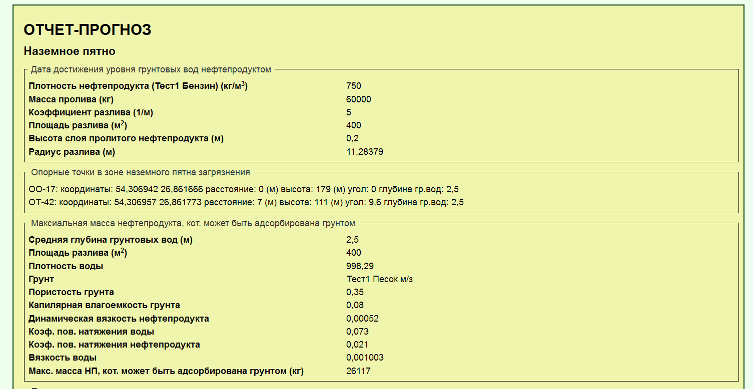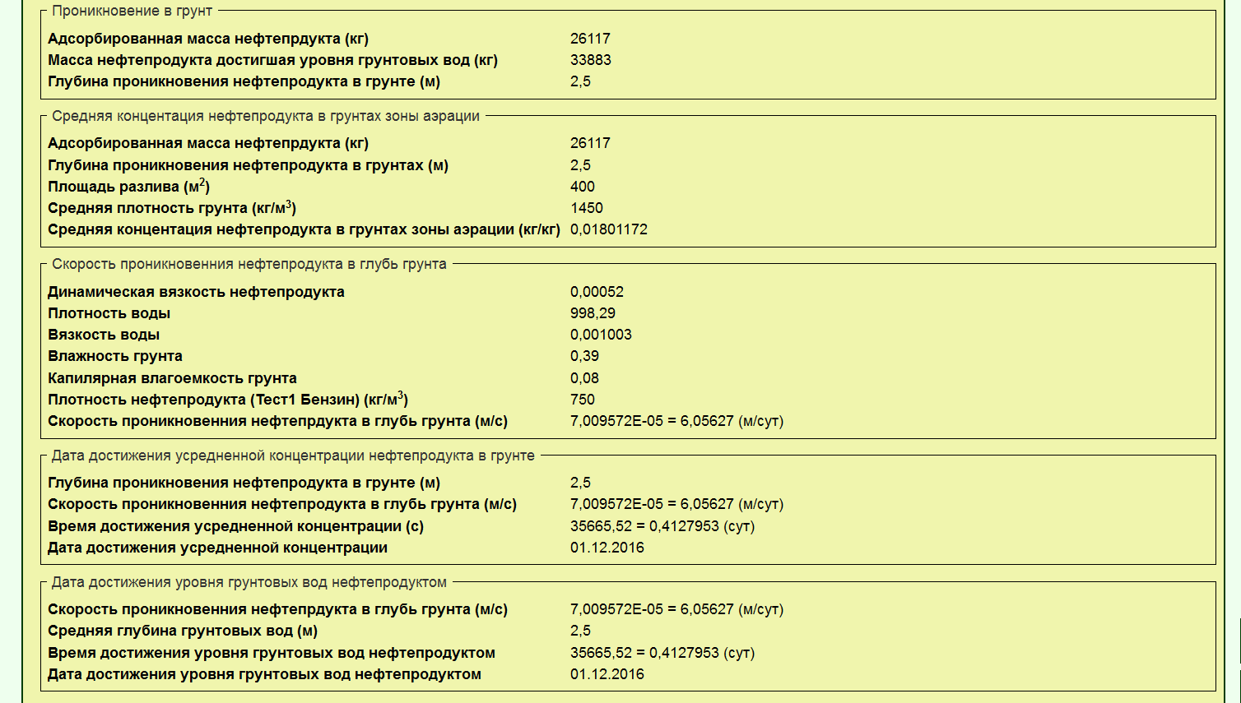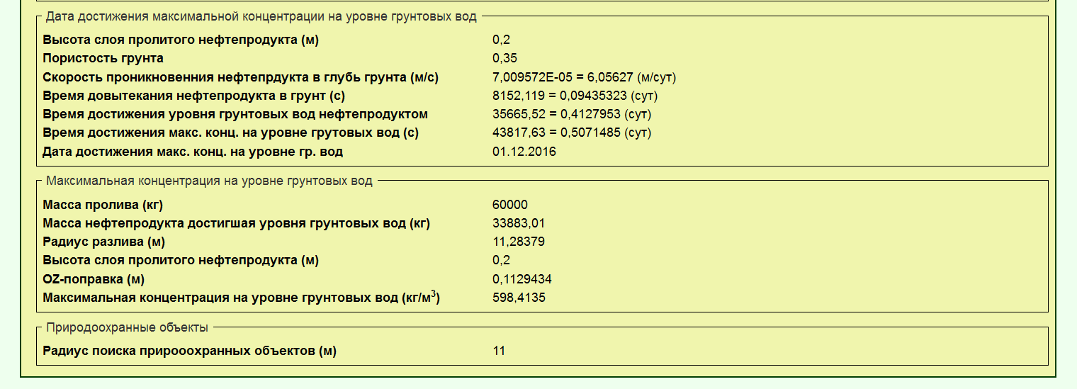

Рис. Отчет-Прогноз, сформированный в модуле Прогноз